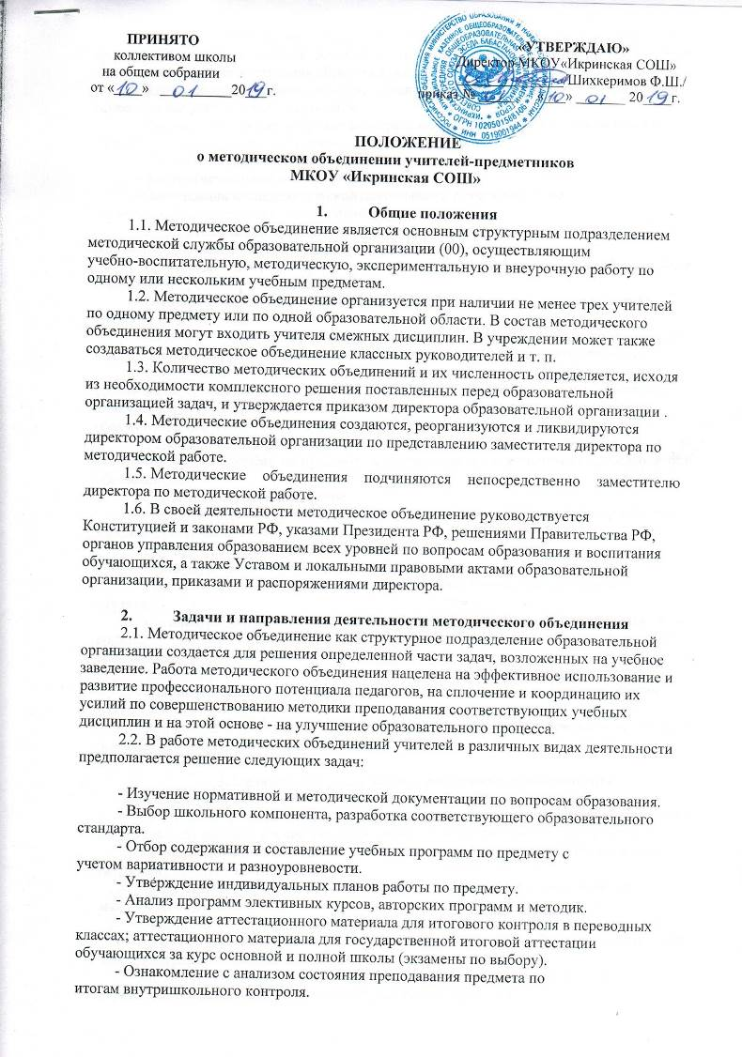
- Утверждение аттестационного материала для итогового контроля в переводных классах; аттестационного материала для государственной итоговой аттестации обучающихся за курс основной и полной школы (экзамены по выбору).
- Ознакомление с анализом состояния преподавания предмета по итогам внутришкольного контроля.
- Работа с обучающимися по соблюдению норм и правил техники безопасности в процессе обучения; разработка рекомендаций по сохранению и укреплению здоровья школьников в процессе изучения образовательных дисциплин.
- Взаимопосещение уроков по определенной тематике с последующим анализом и самоанализом достигнутых результатов.
- Организация открытых уроков по определенной теме с целью ознакомления с методическими разработками сложных разделов программ.
- Изучение актуального педагогического опыта.
- Экспериментальная работа по предмету.
- Организация исследовательской деятельности обучающихся по смежным образовательным дисциплинам.
- Выработка единых требований в оценке результатов освоения программы на основе разработанных образовательных стандартов по предмету.
- Разработка системы промежуточной и итоговой аттестации обучающихся (тематическая, семестровая, зачетная и т. д.).
- Ознакомление с методическими разработками по предмету, анализ методики преподавания предмета.
- Отчеты о профессиональном самообразовании, работа педагогов по повышению квалификации в институтах (университетах), отчеты о творческих командировках.
- Организация и проведение предметных недель (декад и т. д.) в образовательной организации; организация и проведение I этапа Всероссийских предметных олимпиад, конкурсов, смотров; организация внеклассной работы по предмету с обучающимися (факультативные и элективные курсы, кружки, секции и др.).
- Укрепление материальной базы и приведение средств обучения, в т. ч. учебно-наглядных пособий по предмету, в соответствие с современными требованиями к образованию.
2.3. Методическое объединение:
- Проводит первоначальную экспертизу изменений, вносимых преподавателями в учебные программы.
- Изучает и обобщает опыт преподавания учебных дисциплин.
- Организует внеклассную деятельность обучающихся по предмету.
- Принимает решение о подготовке методических рекомендаций в помощь учителям.
- Организует разработку методических рекомендаций для обучающихся и их родителей в целях наилучшего усвоения соответствующих предметов и курсов, повышения культуры учебного труда.
- Рекомендует учителям различные формы повышения квалификации.
- Организует работу наставников с молодыми специалистами и малоопытными учителями.
- Разрабатывает положения о конкурсах, олимпиадах, предметных неделях (месячниках) и организует их проведение.

3. Основные формы работы методического объединения
Основными формами работы методического объединения являются:
3.1. Проведение педагогических экспериментов по проблемам методики обучения и воспитания обучающихся и внедрение их результатов в образовательный процесс.
- Круглые столы, совещания и семинары по учебно-методическим вопросам, творческие отчеты учителей и т.п.
- Заседания методических объединений по вопросам методики обучения и воспитания обучающихся.
- Открытые уроки и внеклассные мероприятия по предмету.
- Лекции, доклады, сообщения и дискуссии по методике обучения и воспитания, вопросам общей педагогики и психологии.
- Изучение и реализация в учебно-воспитательном процессе требований нормативных документов, актуального педагогического опыта.
- Проведение предметных и методических недель.
- Взаимопосещение уроков педагогами с последующим анализом проблем и рекомендациями по решению выдвинутых проблем обучения и воспитания.

4. Порядок работы методического объединения
- Возглавляет методическое объединение руководитель, назначаемый директором образовательной организации из числа наиболее опытных педагогов, по согласованию с членами методического объединения.
- Работа методического объединения проводится в соответствии с планом работы на текущий учебный год. План составляется руководителем методического объединения, рассматривается на заседании методического объединения, согласовывается с заместителем директора по методической работе и утверждается методическим советом образовательной организации.
- Заседания методического объединения проводятся не реже одного раза в четверть. О времени и месте проведения заседания председатель методического объединения обязан поставить в известность заместителя директора по методической работе.
- По каждому из обсуждаемых на заседании вопросов принимаются рекомендации, которые фиксируются в протоколах заседания методического объединения. Рекомендации подписывает председатель методического объединения.
- При рассмотрении вопросов, затрагивающих тематику или интересы других методических объединений, на заседания необходимо приглашать их руководителей (учителей).
- Контроль деятельности методических объединений осуществляет директор образовательной организации, его заместители по методической, учебно-воспитательной работе в соответствии с планами методической работы школы и внутришкольного контроля.

5. Документация методического объединения
К документации методического объединения относятся:
- Положение о методическом объединении.
- Банк данных об учителях методического объединения: количественный и качественный состав (возраст, образование, специальность, преподаваемый предмет, общий и педагогический стаж, квалификационная категория, награды, звание, домашний телефон).
- Анализ работы за прошедший учебный год.
- Задачи методического объединения на текущий учебный год.
- Тема методической работы, ее цель, приоритетные направления и задачи на новый учебный год.
- План работы методического объединения на текущий учебный год.
- План-сетка работы методического объединения на каждый месяц.
- Сведения о темах самообразования учителей методического объединения.
- Перспективный план аттестации учителей методического объединения.
- График прохождения аттестации учителей методического объединения на текущий год.
- Перспективный план повышения квалификации учителей методического объединения.
- График повышения квалификации учителей методического объединения на текущий год.
- График проведения текущих контрольных работ (вносят сами учителя или председатели методических объединений. Цель: предупреждение перегрузок обучающихся - не более одной контрольной работы в день).
- График административных контрольных работ на четверть.
- График проведения открытых уроков и внеклассных мероприятий по предмету учителями методического объединения (утверждается директором образовательной организации).
- Материалы актуального педагогического опыта учителей.
- Сведения о профессиональных потребностях учителей методического объединения (по итогам диагностики).
- План проведения методической недели (если методическое объединение проводит самостоятельно).
- Программы (авторские по предмету, факультативов, кружков, элективных курсов).
- Информация об учебных программах и их учебно-методическом обеспечении по предмету.
- Календарно-тематическое планирование (по предмету, по индивидуальным, факультативным занятиям, кружкам по предмету).
- План работы с молодыми и вновь прибывшими специалистами.
- План проведения предметной недели.
- Результаты внутришкольного контроля (экспресс-, информационные и аналитические справки), результаты диагностики педагогов и обучающихся.
- Протоколы заседаний методического объединения.

6. Права методического объединения
Методическое объединение имеет право:
- Готовить предложения и рекомендовать учителей для повышения квалификационного разряда.
- Выдвигать предложения об улучшении учебного процесса в образовательной организации.
- Ставить вопрос о публикации материалов о передовом педагогическом опыте, накопленном в методическом объединении.
- Ставить вопрос перед администрацией образовательной организации о поощрении учителей методического объединения за активное участие в экспериментальной деятельности.
- Рекомендовать учителям различные формы повышения квалификации.
- Обращаться за консультациями по проблемам учебной деятельности и воспитания обучающихся к заместителям директора организации.
- Вносить предложения по организации и содержанию аттестации учителей.
- Выдвигать от методического объединения учителей для участия в профессиональных конкурсах.

